

**Université Euro Méditerranéenne Fès**

**EuroMed University of Fez**

**Ecole d'Ingénierie Digitale et d'Intelligence Artificielle (EIDIA)**

**Projet de Fin de module**

**Filière :** 3ème année cyber-security

**Semestre** : 5

**Module :** Réseaux informatiques

**Thème :**

**Configuration du réseau d’universitée**

Soutenu le .. /…/24,

**Encadré par : Préparé par l’étudiante:**

Pr. A. AMAMOU MALIKI Maroua

***INTRODUCTION :***

La création et la configuration du réseau universitaire de l'Université Euromed de Fès (UEMF) sur Cisco Packet Tracer. Ce projet vise à mettre en place un réseau dynamique et sécurisé en utilisant des technologies Cisco telles que routeurs,commutateurs, appareilles(pc,imprimante,laptop, …) et serveurs. La sécurité sera renforcée par la configuration de VPN et de firewalls, assurant ainsi une communication fiable et protégée au sein de l'université.

***1.Conception de la Topologie Réseau :***

1.1 Identification de la Structure des Bâtiments :

Chaque bâtiment au sein de l'université sera identifié par un routeur et son agencement sera compris, y compris le nombre d'étages identifiée par des routeurs et la répartition des classes et laboratoires.

Batiment1

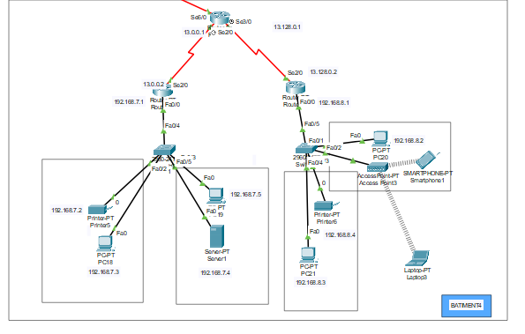

Etage1 /Etage2

Etage2

1.2. Attribution des Sous-Réseaux :

- Chaque bâtiment sera segmenté en utilisant des sous-réseaux IP distincts pour garantir une organisation logique du réseau.

TABLE DE ROUTAGE :

|  |  |  |  |  |
| --- | --- | --- | --- | --- |
| Routeur | interfaces | @ip | mask | reseau |
| Etage1(B1) | F0/0  SE2/0 | 192.168.1.1  10.0.0.2 | 255.255.255.0  255.128.0.0 | 192.168.1.0  10.0.0.0 |
| ETAGE2(B1) | F0/0  SE2/0 | 192.168.2.1  10.128.0.2 | 255.255.255.0  255.128.0.0 | 192.168.2.0  10.0.0.0 |
| BATIMENT1 | SE2/0  SE3/0  SE6/0 | 10.0.0.1  10.128.0.1  192.168.10.2 | 255.128.0.0  255.128.0.0  255.255.255.0 | 10.0.0.0  10.0.0.0  192.168.10.0 |
| Etage1(B2) | F0/0  SE2/0 | 192.168.3.1  11.0.02 | 255.255.255.0  255.128.0.0 | 192.168.3.0  11.0.0.0 |
| ETAGE2(B2) | F0/0  SE2/0 | 192.168.4.1  11.128.0.2 | 255.255.255.0  255.128.0.0 | 192.168.4.0  11.0.0.0 |
| BATIMENT2 | SE2/0  SE3/0  SE6/0 | 11.0.0.1  11.128.0.2  192.168.11.2 | 255.128.0.0  255.128.0.0  255.255.255.0 | 11.0.0.0  11.0.0.0  192.168.11.0 |
| ETAGE1(B3) | F0/0  SE2/0 | 192.168.5.1  12.0.0.2 | 255.255.255.0  255.128.0.0 | 192.168.5.0  12.0.0.0 |
| ETAGE2(B3) | F0/0  SE2/0 | 192.168.6.1  12.128.0.2 | 255.255.255.0  255.128.0.0 | 192.168.6.0  12.0.0.0 |
| BATIMENT 3 | SE2/0  SE3/0  SE6/0 | 12.0.0.1  12.128.0.1  192.168.12.2 | 255.128.0.0  255.128.0.0  255.255.255.0 | 12.0.0.0  12.0.0.0  192.168.12.0 |
| ETAGE1(B4) | F0/0  SE2/0 | 192.168.7.1  13.0.0.2 | 255.255.255.0  255.128.0.0 | 192.168.7.0  13.0.0.0 |
| ETAGE2(B4) | F0/0  SE2/0 | 192.168.8.1  13.128.0.2 | 255.255.255.0  255.128.0.0 | 192.168.8.0  13.0.0.0 |
| BATIMENT4 | SE2/0  SE3/0  SE6/0 | 13.0.0.1  13.128.0.1  192.168.13.2 | 255.128.0.0  255.128.0.0  255.255.255.0 | 13.0.0.0  13.0.0.0  192.168.13.0 |
| ROUTEUR CENTRAL | SE2/0  SE3/0  SE6/0  SE7/0  FA0/0 | 192.168.10.1  192.168.11.1  192.168.12.1  192.168.13.1  192.168.14.1 | 255.255.255.0  255.255.255.0  255.255.255.0  255.255.255.0  255.255.255.0 | 192.168.10.0  192.168.11.0  192.168.12.0  192.168.13.0  192.168.14.0 |

1-3Description de la Topologie :

- **Universitée (Routeur Central) :**

- Un routeur central connecté à tous les bâtiments de l'université, agissant comme le point central de distribution des connexions réseau.

- **Bâtiments (B1, B2, B3, B4) :**

- Chaque bâtiment(routeur) est relié au routeur central pour assurer la connectivité avec les autres parties de l'université.

- **Étages (E1, E2) :**

- Chaque bâtiment est composé de deux étages. Les connexions entre les étages et le routeur central permettent la distribution efficace du réseau.

- **Périphériques (PC, Laptop, Imprimante) :**

- Les équipements finaux tels que les PC, laptops et imprimantes sont connectés aux commutateurs des départements

- **Points d'Accès Wi-Fi :**

- Chaque bâtiment est équipé de points d'accès sans fil (Wi-Fi) pour fournir une connectivité sans fil dans tout l'université.

***2-Placement et Connexion des Équipements dans Packet Tracer :***

Dans cette phase, j’ai procédé à la création et à la configuration initiale de la topologie réseau de l'université sur l'environnement de simulation Cisco Packet Tracer.

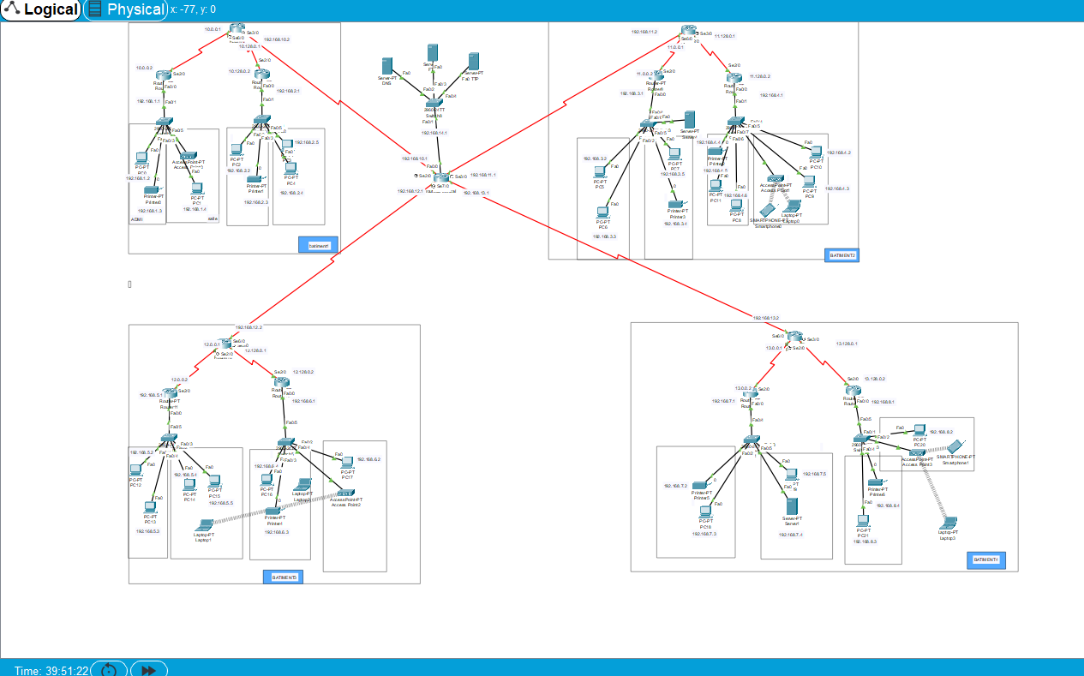

***3-Configuration des Routeurs*** :

3.1 Configuration des Interfaces des Routeurs :

Dans cette phase,chaque routeur a été configuré statiquement avec des interfaces spécifiques pour chaque bâtiment et étage, et des adresses IP ont été attribuées conformément aux sous-réseaux définis dans l'étape de conception.

3.2. Mise en Place de Protocoles de Routage (RIP) :

- le protocole de routage RIP a été configuré pour faciliter un routage dynamique entre les bâtiments et les étages aussi. Cela assure une adaptation automatique aux changements dans la topologie réseau, améliorant la robustesse du réseau.

Commande :

>enable

>config t

>router rip

>version 2

>network @ip des routeurs voisins pour chaque routeurs

***4- Configuration des Points d'Accès (Sans Fil) :***

Dans cette étape, la configuration des points d'accès sans fil (Wi-Fi) a été effectuée pour assurer une connectivité sans fil sécurisée au sein de l'université.

Configuration des Paramètres Sans Fil :

- Pour chaque point d'accès sans fil, un SSID unique a été défini, représentant ainsi différents réseaux sans fil au sein de l'université.

- La sécurité WPA2 a été activée pour chaque SSID afin de garantir la confidentialité des communications sans fil. Des clés pré-partagées (PSK) ont été utilisées pour authentifier les périphériques.

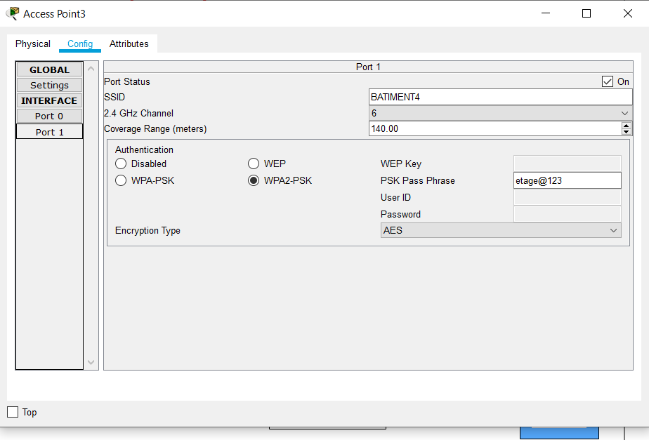

L'implémentation réussie de cette étape garantit une connectivité sans fil sécurisée et optimale dans toute l'université, offrant aux utilisateurs la flexibilité nécessaire pour accéder au réseau depuis divers emplacements au sein de l'établissement.

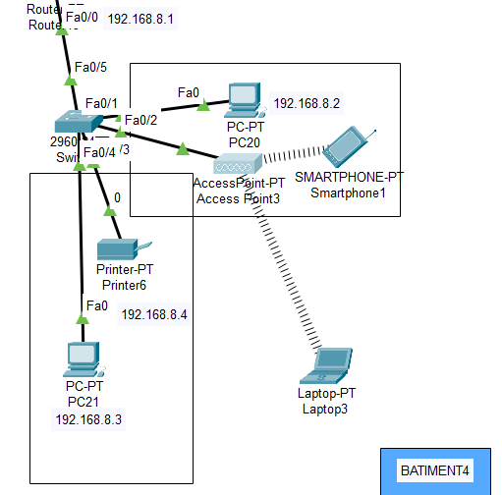 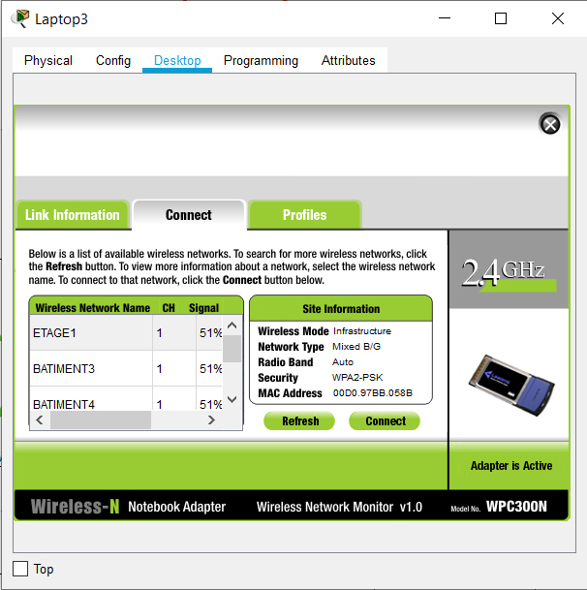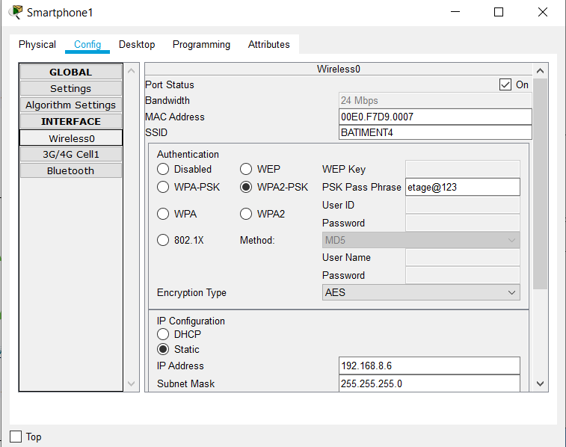

***5-Configuration des Serveurs :***

Dans cette étape, la configuration des serveurs a été réalisée pour assurer des services cruciaux au sein du réseau universitaire.

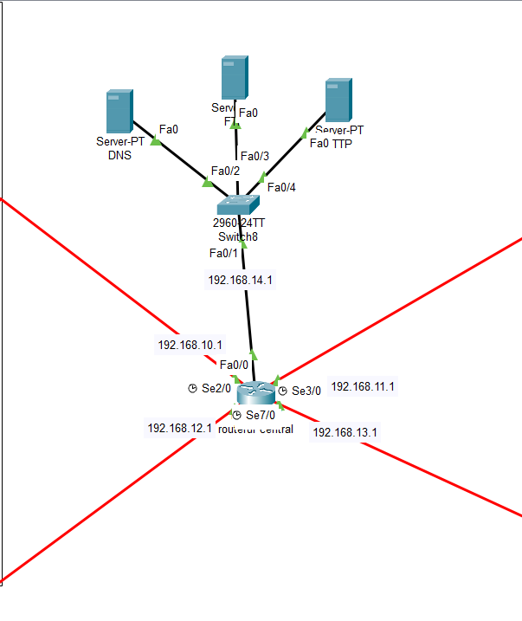

***6-Connexion au Centre de Connectivité Central :***

Dans cette étape cruciale, les connexions entre les différents bâtiments de l'université ont été établies en utilisant des routeurs pour créer un réseau inter-bâtiments robuste. Voici une vue d'ensemble de l'implémentation :

6.1 Connecter les Bâtiments au Centre de Connectivité Central :

- Des liaisons physiques entre chaque bâtiment et le centre de connectivité central ont été établies à l'aide de routeurs. Ces connexions servent de colonne vertébrale du réseau, facilitant le transfert de données entre les différents secteurs de l'université.

6.2 Configurer le Routeur Central :

- Le routeur central a été configuré avec des adresses IP pour les interfaces connectées à chaque bâtiment. Ces adresses permettent d'identifier chaque connexion inter-bâtiment de manière unique.

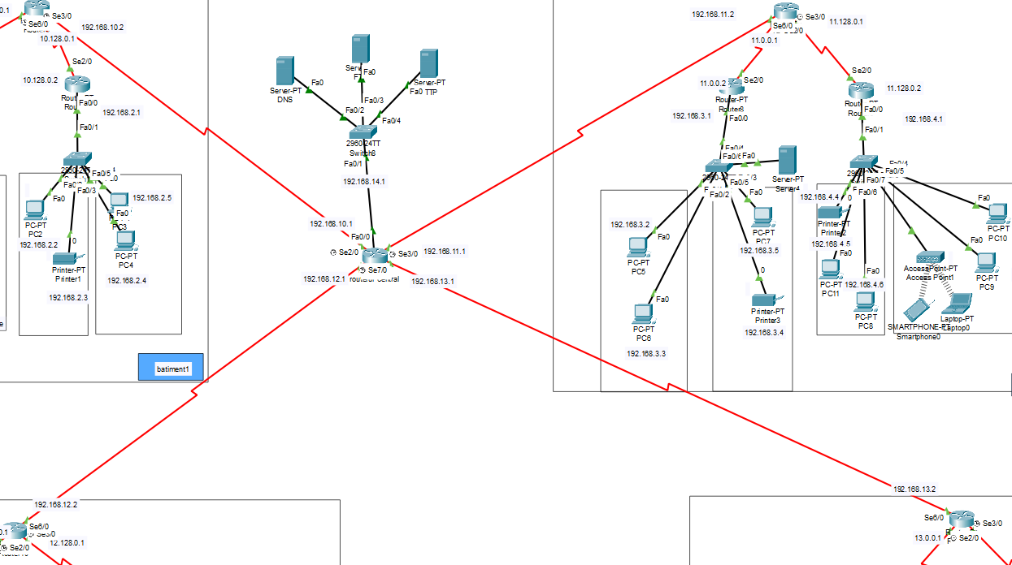

Ces configurations établissent une infrastructure solide permettant une communication fluide entre les bâtiments de l'université. Le réseau inter-bâtiments est maintenant opérationnel, créant ainsi une base pour la connectivité centralisée au sein de l'établissement.

***8- Tester et Valider :***

Vérification de la Connectivité :

- La connectivité a été vérifiée en utilisant la commande ping. Des tests ont été effectués entre les périphériques à l'intérieur du même bâtiment ainsi qu'entre les bâtiments pour garantir une connectivité globale.

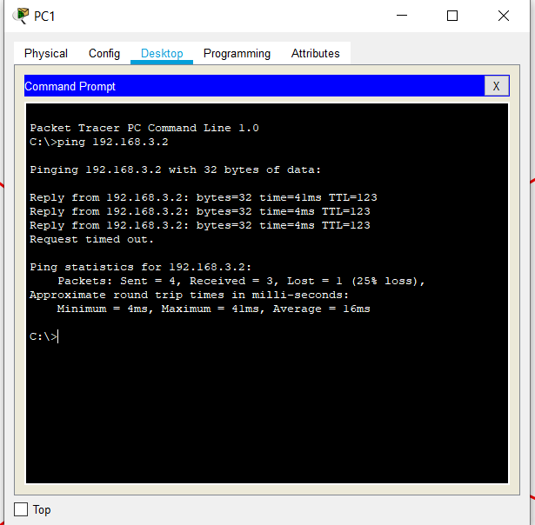

Tester la connectiviter entre pc1 batiment1 et le pc5 du batiment2(connectivitée entre batiment)

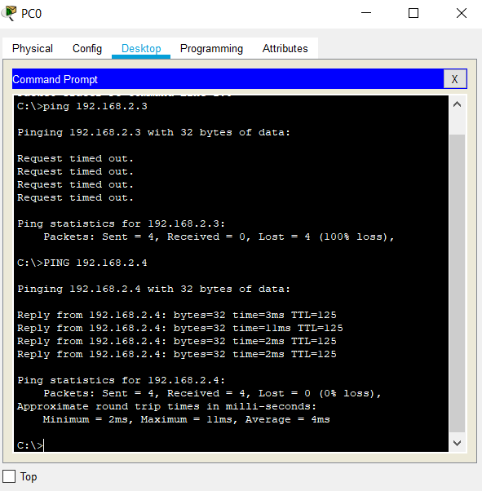

Tester la connectiviter entre pc1 batiment1 et le pc4 du meme batiment(connectivitée batiment)

Ces tests ont permis de valider la stabilité et la performance du réseau universitaire, confirmant que la connectivité entre les bâtiments est opérationnelle et que les protocoles de routage fonctionnent comme prévu. Ces validations sont essentielles pour garantir un réseau fiable et robuste.

PROBLEMES :

* Configuration VPN:

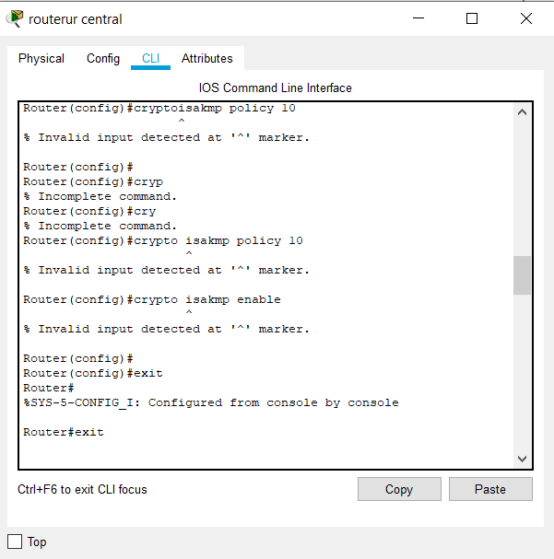

* Configuration de vlans

***conclusion :***

La mise en œuvre du réseau pour l'université fictive a rencontré des défis, notamment dans la configuration des VLANs et la mise en place des VPN.Sans oublier que le réseau de universitée utilise plusier routeur dans la vie réelle.Et le reseau de universitée est liée avec le réseau marone.